Vývojcen průmyslových výrobců v prosinci a v roce 2019

**Meziměsíční srovnání:**

Ceny průmyslových výrobců byly **meziměsíčně** vyšší o 0,1 %.

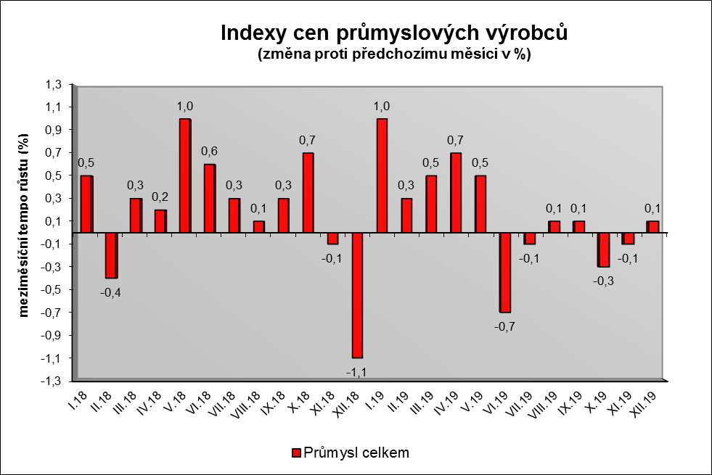

Vzrostly ceny potravinářských výrobků, nápojů a tabáku o 0,7 %, z toho zpracovaného masa a výrobků z masa o 3,4 %. Zvýšily se ceny chemických látek a výrobků o 0,8 % a ceny těžby a dobývání o 0,4 %.

Klesly ceny obecných kovů a kovodělných výrobků a ceny v odvětví pryžových, plastových a ostatních nekovových minerálních výrobků shodně o 0,2 %. Ceny v odvětví dřeva, papíru a tisku se snížily o 0,3 %.

Vybraná odvětví, která nejvíce ovlivnila výši celkového meziměsíčního indexu:



**Meziroční srovnání:**

Ceny průmyslových výrobcůse **meziročně** zvýšily o 2,1 % (v listopadu o 0,9 %).

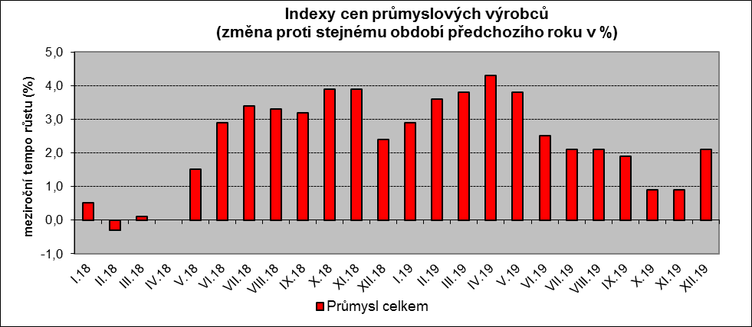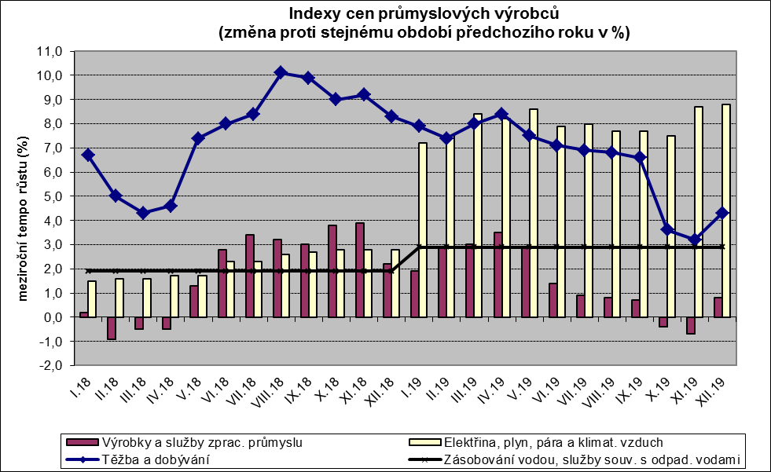

Vzrostly ceny elektřiny, plynu, páry a klimatizovaného vzduchu o 8,8 %, z toho ceny elektřiny, přenosu, rozvodu a obchodu s elektřinou o 11,7 %.

Ceny potravinářských výrobků, nápojů a tabáku byly vyšší o 4,2 %, z toho zpracovaného a konzervovaného masa a výrobků z masa o 14,5 %.

Ceny v odvětví nábytku a ostatních výrobků zpracovatelského průmyslu se zvýšily o 4,7 % a v odvětví těžby a dobývání o 4,3 %.

Vzrostly také ceny v odvětví koksu a rafinovaných ropných produktů. Ceny obecných kovů a kovodělných výrobků klesly o 2,3 %, dopravních prostředků o 1,1 % a chemických látek a výrobků o 3,5 %.

Vybraná odvětví, která nejvíce ovlivnila výši celkového meziročního indexu:



Při hodnocení podle hlavních průmyslových skupin byly vyšší zejména ceny zboží krátkodobé spotřeby o 6,8 %.

**Klouzavý průměr** úhrnného indexu cen průmyslových výrobců (tj. podíl průměru bazických indexů za posledních 12 měsíců k průměru bazických indexů za předchozích 12 měsíců) byl 102,6 %.

**Vývoj cen v roce 2019**

Cenyprůmyslových výrobcůsev roce 2019 meziročně průměrně zvýšily o 2,6 % (v roce 2018 o 2,0 %).

Ceny elektřiny, plynu, páry a klimatizovaného vzduchu vzrostly o 8,0 %, z toho ceny elektřiny, přenosu, rozvodu a obchodu s elektřinou o 10,6 %. Vyšší byly ceny těžby a dobývání o 6,4 %, ceny v odvětví nábytku a ostatních výrobků zpracovatelského průmyslu o 4,3 % a v odvětví pryžových, plastových a ostatních nekovových minerálních výrobků o 2,9 %.

Ceny potravinářských výrobků, nápojů a tabáku vzrostly o 3,5 %, z toho zpracovaného a konzervovaného masa a výrobků z masa o 7,0 % a mlýnských a škrobárenských výrobků o 6,4 %. Klesly ceny koksu a rafinovaných ropných produktů. Ceny chemických látek a výrobků se snížily o 1,6 %.

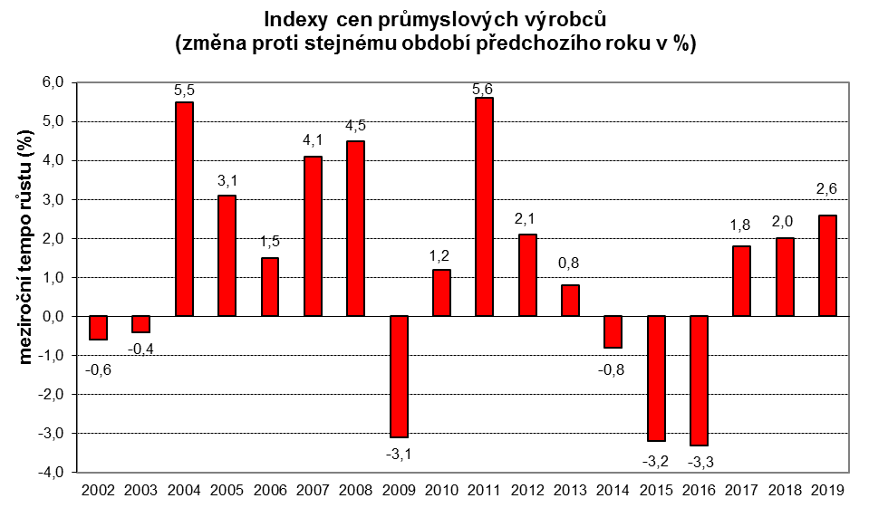

**Komentář k průměrným cenám průmyslových výrobců – prosinec 2019**

**CA101112 Vepřové maso:** nedostatek vepřového masa na trhu, rostou prodejní ceny

**CA101314 Dušená šunka:** vyšší cena vstupních surovin (vepřového masa)

**CA101314 Vysočina:** vyšší cena vstupních surovin (vepřového masa)